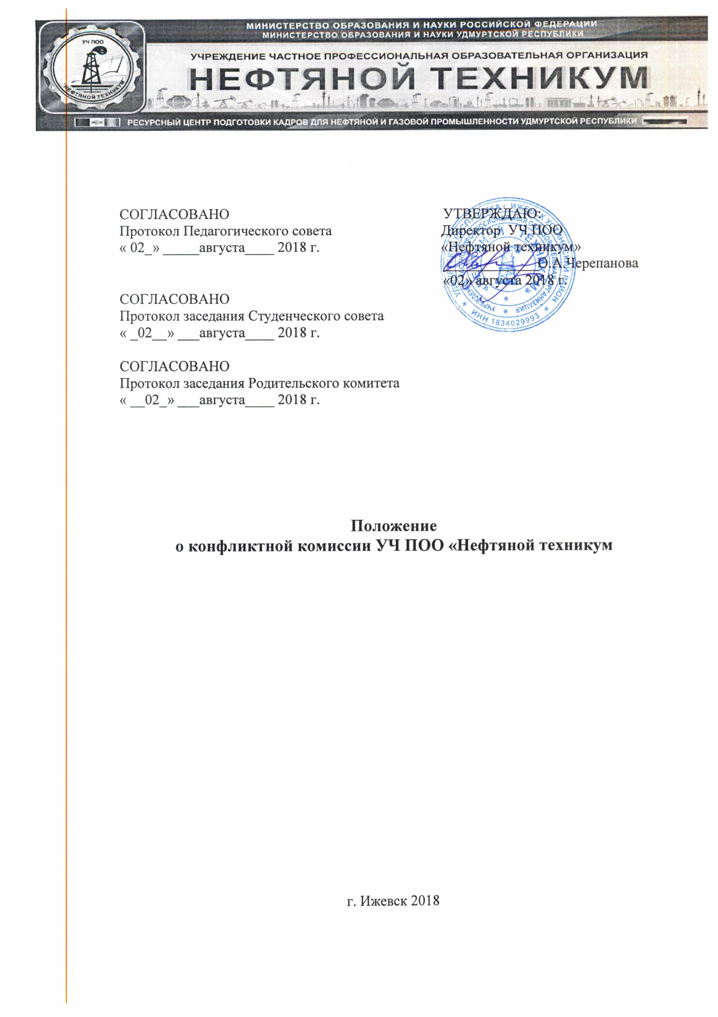

Положение
о конфликтной комиссии УЧ ПОО «Нефтяной техникум
1. Общие положения
Конфликтная комиссия УЧ ПОО «Нефтяной техникум» создается временно, на определенный срок, для решения спорных вопросов, относящихся к образовательному процессу, текущему контролю знаний, порядку проведения промежуточной аттестации студентов (обучающихся) и государственной (итоговой) аттестации выпускников.
Конфликтная комиссия назначается решением Совета техникума для рассмотрения конфликтной ситуации между участниками образовательного процесса и на период экзаменов; число членов комиссии нечетное, но не менее трех; председатель комиссии назначается директором из членов руководства техникума или председателей соответствующих предметно-цикловых комиссий. Конфликтная комиссия в своей деятельности руководствуется Федеральным Законом Российской Федерации
№ 273-ФЗ от 29 декабря 2012 г. «Об образовании в Российской Федерации», Типовым положением об образовательном учреждении среднего профессионального образования, Федеральными государственными образовательными стандартами, законодательными, нормативными правовыми актами РФ и УР ,Уставом УЧ ПОО «Нефтяной техникум».
2. Задачи и функции конфликтной комиссии
Основной задачей конфликтной комиссии является разрешение конфликтной ситуации между участниками образовательного процесса путем доказательного разъяснения принятия оптимального варианта решения в каждом конкретном случае. Комиссия рассматривает вопросы организации обучения по индивидуальному плану, программе; разрешение конфликтной ситуации, связанной с введением зачетной системы оценки знаний; вопросов об объективности оценки знаний по учебному предмету во время текущего учебного года, семестра, полугодия, во время промежуточной или государственной (итоговой) аттестации. Для решения отдельных вопросов конфликтная комиссия обращается за получением достоверной информации к участникам конфликта.
Для получения правомерного решения комиссия использует различные нормативные правовые документы, информационную и справочную литературу, обращается к специалистам, в компетенции которых находится рассматриваемый вопрос.
3. Права членов комиссии
Конфликтная комиссия имеет право:
— принимать к рассмотрению заявления любого участника образовательного процесса при несогласии с решением или действием руководителя, преподавателя, студента (обучающегося);
— принять решение по каждому спорному вопросу, относящемуся к ее компетенции (обжалование принятого решения возможно в Министерстве образования и науки Удмуртской Республики);
— сформировать предметную комиссию для решения вопроса об объективности выставления отметки за знания студента (обучающегося) (решение принимается в течение трех дней с момента поступления заявления, если срок ответа не оговорен дополнительно заявителем);
— запрашивать дополнительную документацию, материалы для проведения самостоятельного изучения вопроса;
— рекомендовать приостанавливать или отменять ранее принятое решение на основании проведенного изучения при согласии конфликтующих сторон;
— рекомендовать изменения в локальных актах УЧ ПОО «Нефтяной техникум» целью демократизации основ управления или расширения прав студентов (обучающихся).
4. Обязанности членов конфликтной комиссии
Члены конфликтной комиссии обязаны:
— присутствовать на всех заседаниях комиссии;
— принимать активное участие в рассмотрении поданных заявлений в устной или письменной форме;
— принимать решение по заявленному вопросу открытым голосованием (решение считается принятым, если за него проголосовало большинство членов комиссии при присутствии не менее двух третей ее членов);
— принимать своевременно решение, если не оговорены дополнительные сроки рассмотрения заявления;
— давать обоснованный ответ заявителю в устной или письменной форме в соответствии с пожеланием заявителя.
5. Организация деятельности конфликтной комиссии
Заседания конфликтной комиссии оформляются протоколом. Утверждение членов комиссии и назначение ее председателя оформляются приказом по техникуму. Протоколы заседаний конфликтной комиссии сдаются вместе с отчетом за учебный год Совету техникума и хранятся в документах совета три года.

